ÚČETNÍ a FAKTURANTKY
připojte se k týmu ICOM transport

účetní

fakturantka

nabízíme

účtování dodavatelských faktur
účtování pokladních dokladů
účtování odběratelských faktur
účtování bankovních výpisů
pomocné práce při měsíčních uzávěrkách

kompletace dodacích listů, objednávek
kontrola podkladů pro fakturaci
fakturace nákladní dopravy
upomínky

velmi zajímavou a dynamickou práci
možnost získání praktických zkušeností
motivující finanční ohodnocení
zázemí a benefity prosperující společnosti

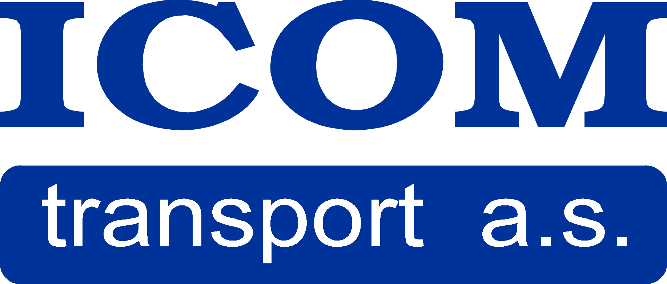

kontaktujte nás pro více informací
www.icomtransport.cz, personalni@icomtransport.cz, +420 606 773 222

